新 书 推 荐
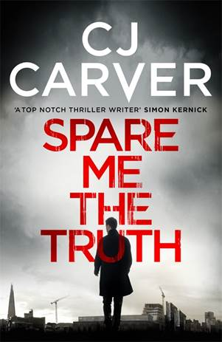
中文书名：《请不要告诉我真相》
英文书名：SPARE ME THE TRUTH
作 者：C J Carver
出 版 社：Bonnier
代理公司：ANA/Jackie Huang
页 数：528页
出版时间：2016年4月
代理地区：中国大陆、台湾
审读资料：电子稿
类 型：惊悚悬疑

内容简介：

这名间谍正在超市和他六岁的女儿一起买东西，这时候一个名叫斯特拉·瑞威(Stella Reavey)的女人朝他走了过来，称自己急需他帮忙。她告诉丹(Dan)他们过去曾一起工作过，但问题是他无论如何一点儿也想不起来了。五年前丹亲眼看见自己年幼的儿子卢克(Luke)被人撞死，而肇事者撞了人便逃跑了，自此以后丹就得了逆向失忆症。斯特拉告诉他，他身边最亲近的人多年来一直在欺骗他，其实卢克并没有在那次事故中死亡。丹把她当成了疯女人躲开了。但是关于卢克的事却促使他开始调查那个女人的话是否是真的。

这名警察正在接听电话，似乎是一个少年打来的恶作剧电话，这时候，她发现了一名失踪女孩被肢解的尸体，这具尸体藏在一个冰柜之中准备运往印度。露西(Lucy)刚从伦敦警察厅调到了克利夫兰警察局，正在想尽一切办法以出色的表现回到伦敦。这时候，她发现了另一名受害者，一切看起来像是连环杀人案。但是当露西还在进一步调查这个案件的时候，她意识到这是一桩不像人们想得那么简单的案件。

这名医生正在参加母亲的葬礼，这时候有个男人超她走了过来，那人说他是个收债的人。显然，格蕾丝的母亲斯特拉·瑞威欠下了客户许多钱，现在他来讨债了。这个男人要挟格蕾丝，用的是她过去的一个把柄，她愿意不惜一切代价阻止这件事被公开。问题是格蕾丝一点儿钱都找不到。

三个之前从未谋面的人在同一张用谋杀与欺骗编织的网络中彼此纠葛。随着他们的世界逐渐崩塌，有件事变得越来越清晰——多年的秘密和谎言即将被公之于众。

作者简介：

C·J·卡佛(C J Carver)又名卡洛琳·卡佛（Caroline Carver），她于2001年赢得英国推理小说作家协会新人匕首奖( CWA Debut Dagger)，而且荣获了美国《出版者周刊》的“年度悬疑作品”(Mystery Book of the Year )奖。出版过其作品的出版社包括Orion（五本）和Severn House（两本），她之前创作的小说还被翻译成了十多种文字。她最早的两本小说《淤血》（BLOOD JUNCTION）和《平局》（DEAD HEAT）已在美国由Mysterious Press和Grand Central出版。

谢谢您的阅读！
请将回馈信息发至：
黄家坤（Jackie Huang）
安德鲁·纳伯格联合国际有限公司北京代表处
北京市海淀区中关村大街甲59号中国人民大学文化大厦1705室, 邮编：100872
电话：010-82504506
传真：010-82504200
Email: JHuang@nurnberg.com.cn
网址：www.nurnberg.com.cn
微博：http://weibo.com/nurnberg
豆瓣小站：http://site.douban.com/110577/
微信订阅号：ANABJ2002


